北京兆信信息技术股份有限公司招聘简章
- 公司介绍
北京兆信信息技术股份有限公司（兆信股份：股票代码430073），业务始于1996年，是专注于产品数字身份管理技术与应用的国家高新技术企业，是为产业升级和企业数字化转型赋能的B2B科技公司。兆信科技以“一物一码”物联网技术为抓手，整合移动互联网、区块链、大数据、AI及云计算等技术，通过品牌防伪、品质溯源、数字化赋码、数字化渠道、数字化营销及数据洞察的全链路数字化解决方案，为企业实现产品的“原料－生产－质检－包装－物流－营销－终端数据”全生命周期管理。
兆信发展至今已经形成了北京总部，上海、武汉分公司；武汉、成都研发中心；在北京、上海、广州、南京、济南、成都、武汉、海口设立运营中心，作为防伪溯源行业的开创者及企业产品数字化转型的积极推动者，兆信科技为食品饮料、酒类、母婴、药品、化妆品、宠物、润滑油、汽车配件等十五大行业提供数字化解决方案。在白酒、化妆品、宠物、润滑油领域，兆信科技已经建立了先发优势，典型的客户包含中石油、郎酒、贵州茅台、泸州老窖、同仁堂、君乐宝、特斯拉、百雀羚、3M等各行业龙头企业。兆信科技拥有100+人的研发团队、110+国家专利与软著，年赋码量超过300亿枚，以及1.5亿次消费互动，服务了超过5000家客户。先后获得慧聪集团（ 02280.HK ）与复星集团旗下复星星元投资，让兆信科技在企业产品数字化转型领域高速发展增资助力。兆信科技凭借在数字化转型等领域的突出表现，入选国家“专精特新”小巨人，北京民营中小百强企业，2020中国（软件与信息服务行业）十大好口碑品牌等。在
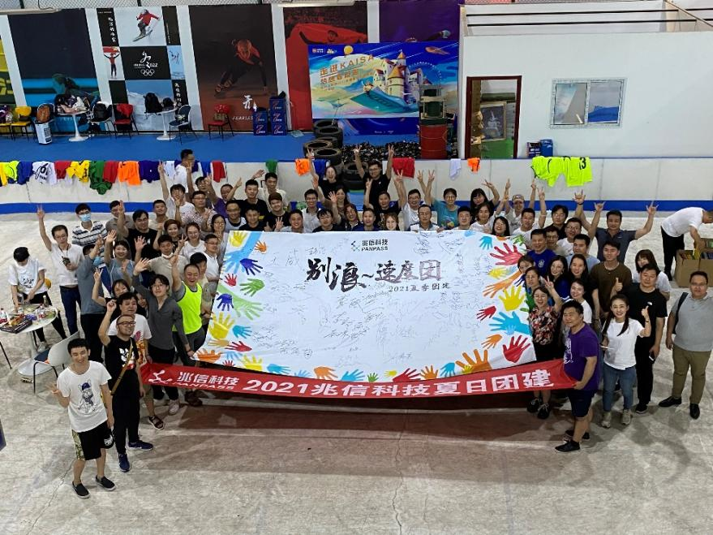

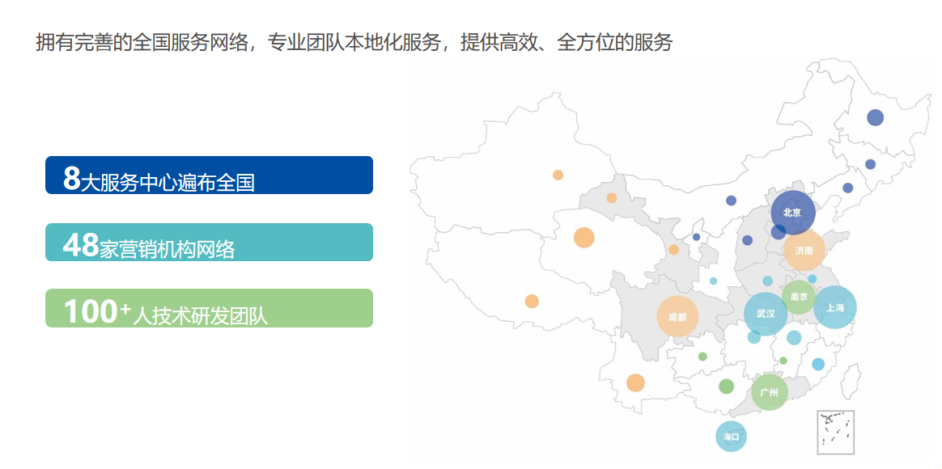

- 招聘岗位
研发岗位：
1、【Java初级开发工程师】
招聘类型：应届
工作职责：
1、根据开发进度和任务分配，根据设计文档完成相应的模块编码开发任务；
2、负责项目数据维护、导出及相关初始化工作 ；
3、负责公司历史项目的代码维护 ；
4、及时响应并解决客户系统运行中的问题和缺陷，数据维护等工作；
5、完成上级领导安排的其他工作。
岗位要求：
1、本科及以上学历，计算机相关专业；
2、熟悉面向对象编程思想、熟练使用Java编程语言；
3、了解使用Spring Boot、Spring MVC、Mybatis、Redis等技术；
4、熟悉js、html、css等前端技术优先，会使用Mysql数据库者优先；
5、在高科技、互联网公司实习经验者优先；
6、关注细节，工作严谨，口头和书面表达沟通能力强；
7、聪明好学，积极主动，具备良好的学习能力和独立解决问题的能力。

2、【web前端初级开发工程师】
招聘类型：应届
岗位职责：
1. 参与前端页面还原、交互设计与实现、 组件优化等工作；
2. 参与产品需求的分析，与设计师、后端工程师一起完成产品功能的开发，优化用户体验；
3. 使用各种Web前端技术，包括HTML(5)/CSS(3)/Javascript等；
4.协同项目经理，完成产品小程序、pc页面、H5设计
任职要求：
- 本科及以上学历，计算机相关专业（优秀应届生可放宽）；
2、掌握HTML5/JavaScript/CSS3/nodejs等Web开发技术；熟悉主流JavaScript框架和库；
3、熟悉W3C标准与ES5、ES6规范，熟悉Web语义化；
4、有公众号及小程序开发经验，对于微信开发者生态有一定的了解；
5、出色的学习能力、团队沟通协作及自我驱动能力热爱新技术，能承担一定的工作压力。

3、【软件测试工程师】
招聘类型：应届
岗位职责：
1、负责公司项目的测试工作，进行测试方案设计，用例编写；
2、对项目进行功能测试、性能测试、可靠性测试等；
3、跟踪定位发现的问题，协助开发团队快速做出响应，推动团队质量意识。
任职要求：
1、本科及以上学历，计算机相关专业；
2、对软件开发有一定的了解，对测试工作有浓厚兴趣；
3、工作细心，耐心，有责任心，能胜任重复性的工作；
4、有较强的沟通能力和团队协作精神。

4、【客户经理管培生】
招聘类型：应届
岗位职责：
1、学习与掌握相关技术知识与产品知识，培养敏锐的市场捕捉和判别能力；
2、系统整合客户资源，疏通销售渠道，全面负责产品的推广与销售；
3、掌握客户需求，主动开拓，完成上级下达的任务指标；
4、协助完成项目的策划与推广，建立和维护良好的客户关系；
5、掌握市场动态，及时向上级汇报行情；
6、项目合同的策划与撰写及负责产品的检验、交付；
7、稳固老客户，发掘新客户；
8、评估、预测和控制销售成本；
9、保障完成销售任务和回款任务。
任职要求：
1、沟通、表达能力强，性格外向，喜欢挑战；
2、抗压能力强，对自身发展有迫切要求；
3、要能适应短期出差；
4、本科及以上学历，计算机相关专业优先。

三、公司价值观
兆信使命：万物互联，让信任更简单
兆信愿景：成为全球领先的数字化转型方案服务商
兆信价值观：客户第一，团结协作，担当有为，拥抱变化
核心竞争力： 一物一码防伪追溯行业领军企业。国家“专精特新小巨人”企业，北京民营中小百强企业，2020中国（软件与信息服务行业）十大好口碑品牌。

四、公司地址：
北京：北京市东城区安定门东滨河路乙1号航星园3号楼5层兆信股份（总部）
武汉：武汉市洪山区校友创新中心1802
成都：成都市高新区吉泰路88号香年广场T2写字楼1806室
上海：上海市普陀区中山北路3000号长城大厦1208
广州：广州越秀区紫园商务大厦19楼

五、员工福利
培训福利：入职即有导师1对1帮带，在实战中迅速积累项目经验；专业的入职新兵营培训，高管定期做文化价值观培训
专项奖励：每半年评选部门级优秀员工和杰出项目团队；每年评选公司级优秀团队、优秀个人，设置奖物质激励、荣誉激励等专门奖项 ✓
六险一金：包含法定的五险一金，国家规定的社会保险与住房公积金，以及公司购买的商业保险项✓
带薪假期：员工除了享受国家法定的带薪年休假、公休假、婚假、产假、护理假等，还根据入司司龄享受福利年假 ✓
其他福利：午餐补助，每周四下午茶节，节日礼品，设立专门经费开展文化活动，例如足球、羽毛球运动

六、简历投递
1）微信公众号投递：
扫码关注兆信股份微信公众号，点击校园招聘，一键投递
2）邮箱投递：
投递邮箱：recruit@p-pass.com
（简历投递请备注：姓名-岗位-院校-意向工作地）
咨询电话
联系人：张女士
联系电话：15501207628（同微信）

